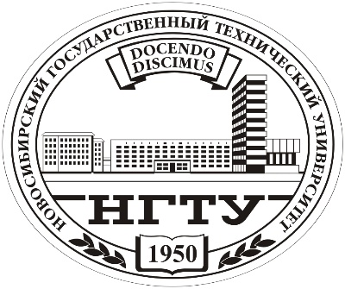
УЧЕНЫЙ СОВЕТ УНИВЕРСИТЕТА
Тел. 346-06-46

Повестка заседания ученого совета на 28 апреля 2018 г.
- Научные исследования в НГТУ. Состояние и перспективы развития научной деятельности на 2018—2021 годы.
Доклад проректора по научной работе А. Г. Вострецова.
- Инновационно-технологический центр НГТУ: итоги 2017 года и перспективы развития.
Доклад директора ИТЦ С. Г. Филатовой.
- Представление к ученому и почетному званиям.
- Разное.

